切片需求对接记录（2月21日）

1. 设备增加frombuffer2、tobuffer2配置项，当frombuffer1项库位里货架不满足条件时，去frombuffer2项找满足条件的货架，当tobuffer1项里库位不满足条件时，去tobuffer2项找满足条件的库位。
2. 增加二次调度逻辑，货架根据先进先出逻辑，低级库区向高级库区送货架。

同一库区组内 低优先级库区(优先级数值越大 优先级越低)向高优先级库区按照先进先出原则调度货架

1. 增加统计任务超时报表，格式如下：

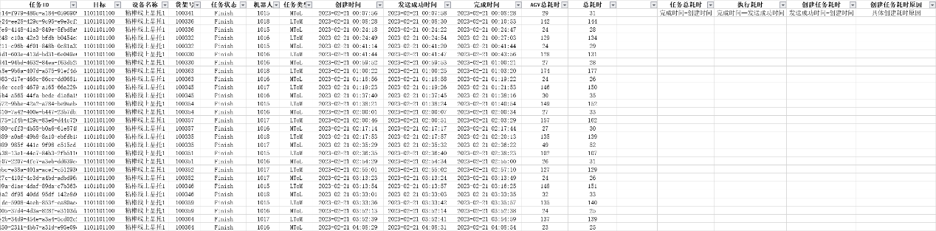

超时计算规则 任务耗时 发送成功时间-创建时间 >三分钟为超时